E21/LED5N075D5

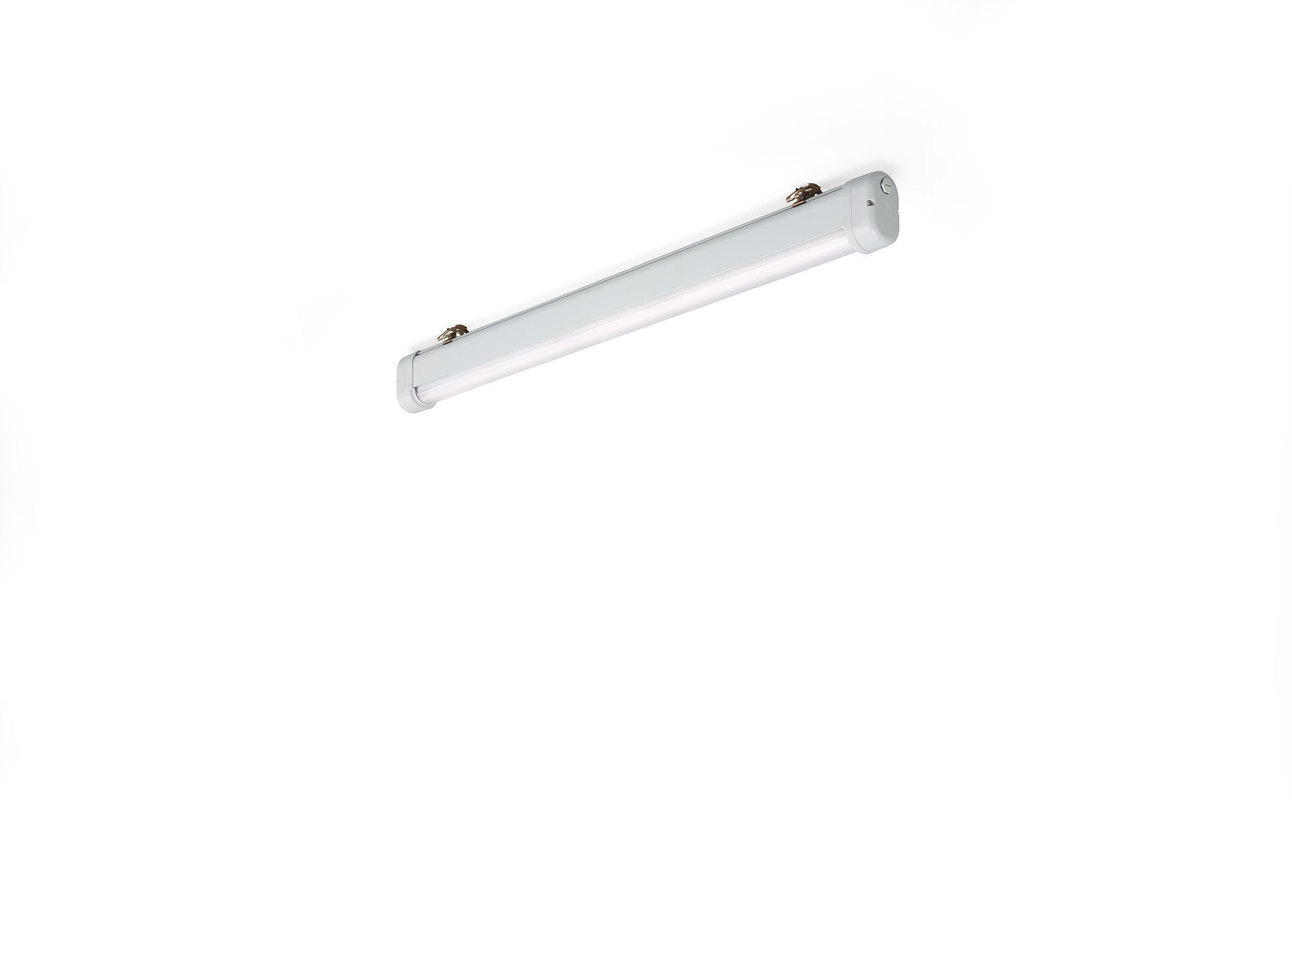
Damm- och vattentät industriarmatur linjär lins optik, polykarbonat (PC), medelbredstrålande ljusfördelning. För krävande miljöer. Anpassad för frätande miljöer (kategori C1 till C4 enligt EN ISO 12944) med behandlade fästen som är elektromekaniskt polerade och lackade. Korrosionstestade enligt EN 60068-2-60 mot frätande gaser. Dimensioner: 1370 mm x 80 mm x 135 mm. Ljusflöde: 7600 lm, Specifikt ljusutbyte: 131 lm/W. Energiförbrukning: 58.0 W, DALI reglerbar. Frekvens: 50-60Hz AC. Spänning: 220-240V. isoleringsklass: class I. LED med överlägset bibehållningsfaktor; efter 50000 brinntimmar behåller fixturen 97% av sin initiala ljusflöde. Korrelerad färgtemperatura: 4000 K, Färgåtergivning ra: 80. Färgavvikelse tolerans: 3 SDCM. Fotobiologisk säkerhet IEC/TR 62778: RG1. Lackerat aluminium armaturhus, RAL7035 - grå. IP-klassning: IP66. IK-klassning: IK07. IP underifrån: IP69K. Glödtrådstest: 850°C. 5 års garanti på armatur och drivenhet. Certifieringar: CE, ENEC. Armatur med halogenfritt kablage. Armaturen har utvecklats och framställts enligt standard EN 60598-1 i ett företag som är ISO 9001 och ISO 14001-certifierat.

